 | Санкт-Петербургское Государственное бюджетное профессиональное образовательное учреждение «Колледж судостроения, информационных и прикладных технологий»  199155, Санкт-Петербург, наб. реки Смоленки, д.1  Телефон, факс: (812) 246-77-99 https://ксипт.рф/, e-mail: ksipt@obr.gov.spb.ru

Отчет
об учебной практике
по профессиональному модулю
ПМ.09: «Проектирование, разработка и оптимизация веб-приложений»
по программе подготовки специалистов среднего звена, специальности 09.02.07. Информационные системы и программирование
сроки прохождения практики
с «11» февраля 2026 по «17» марта 2026
______________________________________________
_____________________________________________________________________________________
(Ф.И.О.)

Руководитель практики: Харин Евгений Николаевич

СОДЕРЖАНИЕ
ВВЕДЕНИЕ 3
СОДЕРЖАНИЕ УЧЕБНОЙ ПРАКТИКИ 4
Описание предметной области 4
Обзор аналогов 5
Разработка Use case диаграммы 6
Разработка idef0 диаграммы 8
Декомпозиция первого уровня 10
ЗАКЛЮЧЕНИЕ 12
СПИСОК ИСПОЛЬЗОВАННЫХ ИСТОЧНИКОВ 13

ВВЕДЕНИЕ
Данный отчёт подготовлен с целью представления результатов, полученных в процессе прохождения учебной практики, и отражает как практическую деятельность, так и изученные теоретические аспекты. Документы, содержащие оценочные материалы, включая дневник практики и характеристику, передаются руководителю практики от образовательного учреждения отдельно и в состав настоящего отчёта не включаются.
Для наглядного отображения этапов выполнения практических заданий в работе используются иллюстративные материалы — скриншоты и фотографии, сопровождаемые пояснениями. Поскольку выполнение практических заданий связано не только с практической деятельностью, но и с освоением теоретических основ предметной области, в отчёте также приведены сведения, полученные из дополнительных информационных источников.
Ход выполнения заданий фиксировался ежедневно в дневнике практики и подтверждался оценкой руководителя практики. Указанные записи в рамках данного отчёта не рассматриваются.

СОДЕРЖАНИЕ УЧЕБНОЙ ПРАКТИКИ

Описание предметной области
В настоящее время веб-сайты играют важную роль в деятельности образовательных организаций. Они являются одним из основных средств предоставления информации для студентов, абитуриентов, сотрудников и других заинтересованных пользователей. Сайт образовательного учреждения позволяет обеспечить открытость информации, оперативное информирование пользователей и удобный доступ к различным ресурсам.
Информационный сайт колледжа представляет собой веб-ресурс, содержащий сведения об образовательной организации, её структуре, образовательных программах, новостях и мероприятиях. С помощью сайта пользователи могут получить актуальную информацию о деятельности учреждения, ознакомиться с расписанием занятий, новостями, а также контактными данными.
Современные веб-сайты образовательных учреждений, как правило, создаются с использованием систем управления контентом. Одной из наиболее распространённых систем управления контентом является WordPress. Данная система позволяет упростить процесс разработки и сопровождения сайта, обеспечивая удобный интерфейс для добавления и редактирования информации.
Основной особенностью информационного сайта колледжа является необходимость регулярного обновления контента. Это связано с тем, что пользователи должны получать актуальную информацию о событиях, новостях и изменениях в расписании. Поэтому важной задачей является организация удобного механизма управления контентом.
К основным функциям информационного сайта образовательного учреждения можно отнести публикацию новостей, размещение информации о колледже, предоставление доступа к расписанию занятий и другим информационным материалам. Кроме того, сайт обеспечивает возможность взаимодействия пользователей с информацией посредством просмотра страниц и навигации по разделам сайта.
Таким образом, информационный сайт колледжа является важным инструментом информационного взаимодействия между образовательным учреждением и пользователями. Его использование позволяет повысить доступность информации и упростить процесс её распространения.

Обзор аналогов
При разработке сайта колледжа на платформе WordPress был проведён анализ существующих аналогов с целью выявления функциональных решений и лучших практик, применяемых на сайтах образовательных учреждений.
- Общие характеристики аналогов
Сайты колледжей и школ обычно имеют следующие элементы:
  - Основное меню и структуру страниц (главная, факультеты, новости, контакты);
  - Информационные блоки о преподавателях, курсах и учебных материалах;
  - Возможность размещения новостей и анонсов мероприятий;
  - Формы обратной связи для студентов и родителей.
- Используемые платформы и инструменты
Большинство аналогов создаются на WordPress с применением визуальных конструкторов и дополнительных плагинов:
  - Elementor – позволяет формировать страницы без программирования, обеспечивает адаптивность дизайна;
  - Использование контейнеров, гридов и списков иконок для структурирования информации и улучшения навигации.
- Преимущества и ограничения
  - Преимущества: простота редактирования, гибкость макета, возможность интеграции дополнительных модулей;
  - Ограничения: часть функционала доступна только в платных версиях плагинов, требует настройки для корректного отображения всех элементов на страницах.
- Вывод
Анализ аналогов показал, что для эффективного сайта колледжа важны:
  - Чёткая структура и навигация;
  - Информативные страницы с актуальными данными;
  - Возможность дальнейшего расширения функционала без серьёзных доработок.

Разработка Use case диаграммы
В данном разделе представлен анализ сценариев использования сайта колледжа, разработанного на платформе WordPress с применением конструктора Elementor и дополнительных плагинов. Основная цель анализа заключается в выявлении основных действий пользователей, последовательности их взаимодействия с функционалом сайта и оценке удобства навигации и интерфейса.
Сценарии использования (Use Case) позволяют структурированно описать, как различные категории пользователей выполняют свои задачи на сайте, какие действия необходимы для достижения конкретной цели и какие элементы интерфейса задействуются в процессе. Такой подход обеспечивает понимание реальных потребностей пользователей и помогает определить оптимальные решения при проектировании интерфейса и размещении информации. На use case диаграмме, представленной ниже (Рисунок 1), видно 2 основных актора системы: гость и ее администратор.
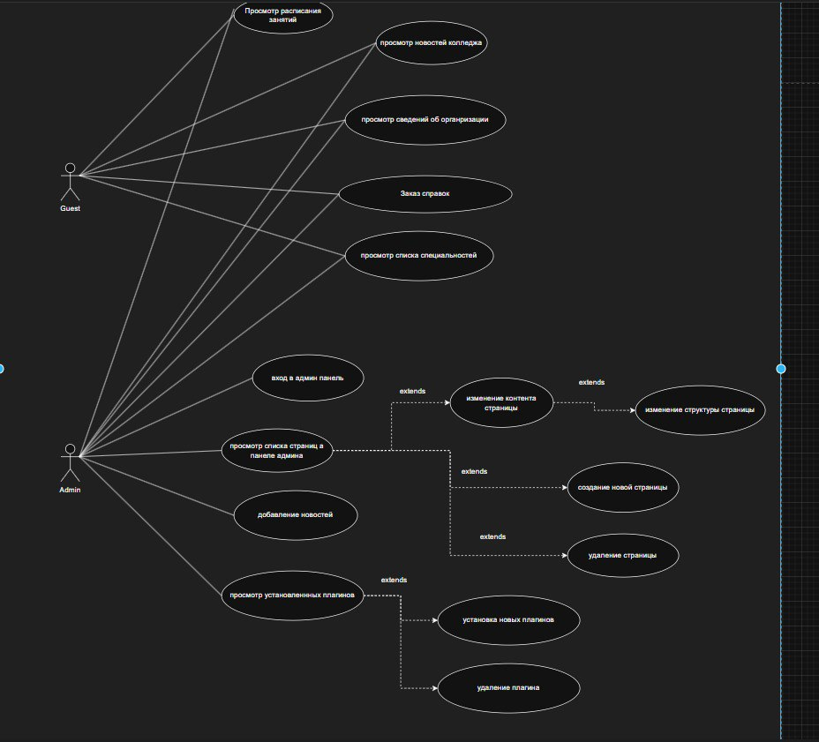
Рисунок 1
Гость представляет собой любого пользователя сети Интернет, который посещает сайт колледжа для получения необходимой информации. Администратор является пользователем системы, у которого есть права управлять контентом и настраивать систему разными способами, будь то просто смена внешнего вида системы или ее наполнения.
Актор «Guest» взаимодействует с системой с целью получения информации. Основными вариантами использования для данного пользователя являются просмотр расписания занятий, просмотр новостей колледжа, ознакомление со сведениями об образовательной организации, просмотр списка специальностей, а также возможность заказа справок. Данные функции позволяют посетителям сайта получить актуальную информацию о деятельности колледжа и образовательных программах.
Актор «Admin» выполняет функции управления сайтом и его содержимым. Администратор осуществляет вход в административную панель сайта, где получает доступ к инструментам управления контентом. Через панель администратора возможен просмотр списка страниц, добавление новостей, а также управление установленными плагинами.
Отдельным вариантом использования является изменение контента страницы. Данный вариант использования может включать несколько дополнительных операций, таких как создание новой страницы, удаление страницы и изменение структуры страницы. Эти действия представлены на диаграмме с использованием отношения расширения (<>), что означает возможность выполнения дополнительных операций в рамках основного процесса редактирования контента.
Также администратор может управлять функциональными возможностями сайта посредством работы с плагинами. Для этого предусмотрены варианты использования установки новых плагинов и удаления существующих. Эти действия также связаны отношением расширения, поскольку выполняются в рамках общего процесса управления плагинами.
Таким образом, разработанная диаграмма вариантов использования отражает основные сценарии взаимодействия пользователей с системой и демонстрирует функциональные возможности сайта колледжа как для обычных посетителей, так и для администратора системы.

Разработка idef0 диаграммы
Для проектирования функциональной структуры информационной системы сайта колледжа была использована методология IDEF0 (Integration Definition for Function Modeling). Данная методология предназначена для построения функциональных моделей и позволяет наглядно представить процессы, происходящие в системе, а также связи между ними.
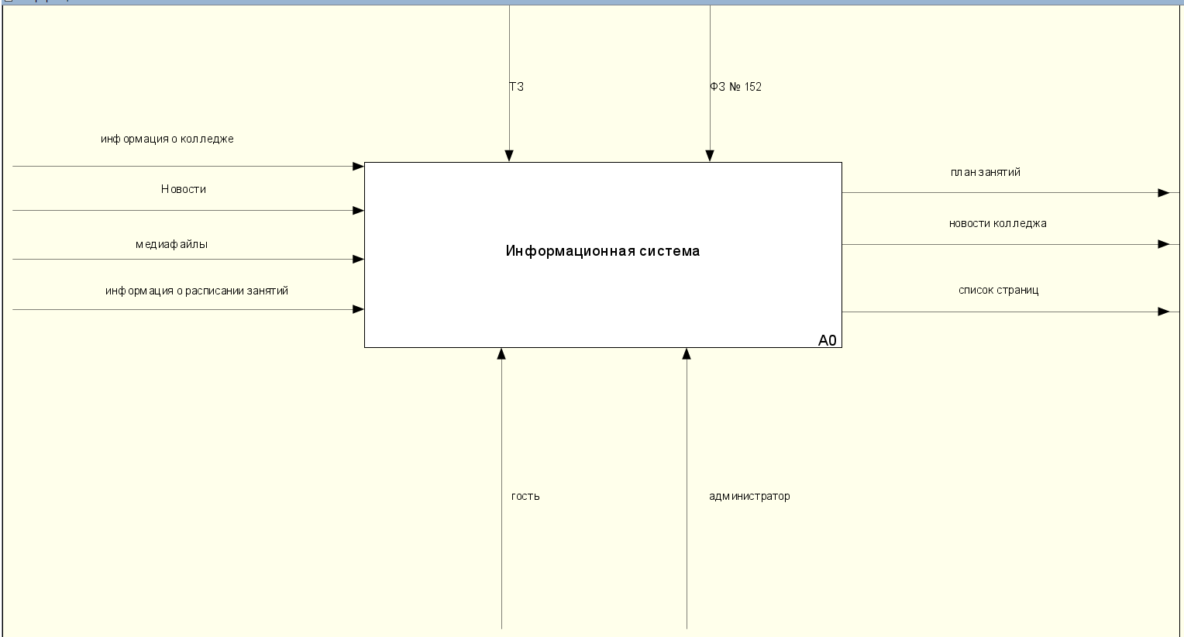
Применение IDEF0 позволяет создавать структурированную документацию, которая может использоваться как на этапе проектирования системы, так и при её дальнейшем развитии и модернизации. Контекстная диаграмма представляет систему в виде единого функционального блока без детализации внутренних процессов. Центральный функциональный блок имеет название «Информационная система сайта колледжа» и обозначается как A0(Рисунок 2). Основная задача данного блока заключается в обработке поступающей информации и предоставлении пользователям актуальных данных через веб-интерфейс.
Рисунок 2
Входные данные системы включают несколько основных типов информации. К ним относятся сведения о колледже, новости образовательного учреждения, медиафайлы, а также информация о расписании занятий. Эти данные используются системой для формирования содержимого сайта.
В качестве управляющих воздействий выступают техническое задание, определяющее требования к разработке системы, а также Федеральный закон №152-ФЗ «О персональных данных», регламентирующий порядок обработки персональной информации пользователей.
Результатом работы системы являются выходные данные, представленные опубликованной информацией на сайте. К ним относятся план занятий, новости колледжа и структура страниц сайта, доступная для просмотра пользователями.
Механизмами выполнения процессов выступают пользователи системы. Гость имеет доступ к просмотру открытой информации на сайте, тогда как администратор обладает расширенными правами и может управлять содержимым ресурса.

Декомпозиция первого уровня
На следующем уровне (Рисунок 3) детализации основной процесс A0 разбивается на несколько функциональных блоков. Такая декомпозиция позволяет более подробно рассмотреть внутреннюю структуру системы и определить основные этапы обработки информации. Функциональный блок A1 отвечает за формирование и поддержку структуры веб-сайта. В рамках данного процесса осуществляется создание страниц, настройка разделов сайта и организация навигационной структуры.

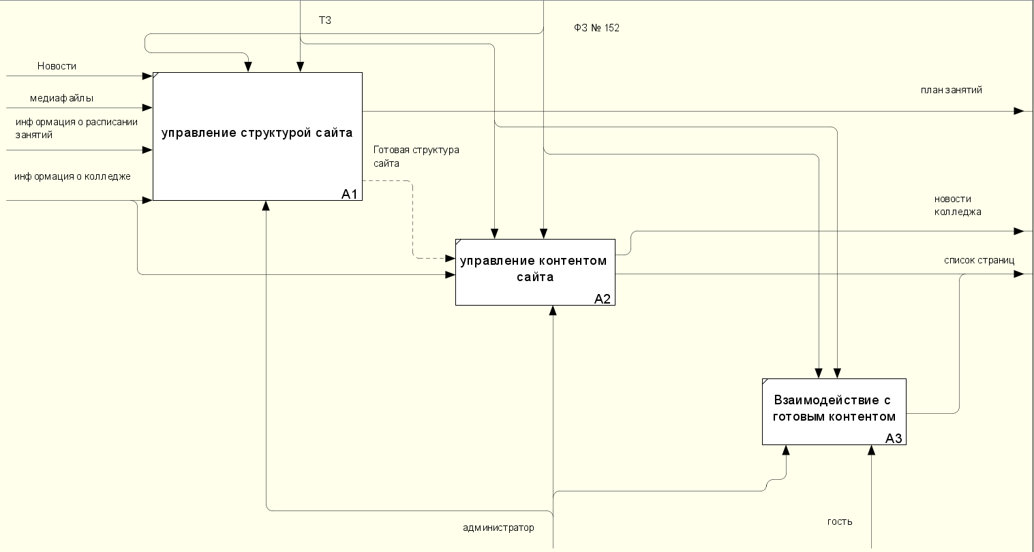
Рисунок 3
Входными данными для блока являются новости, медиафайлы, информация о колледже и сведения о расписании занятий. Управляющими элементами выступают техническое задание и требования законодательства.
В результате работы блока формируется структура сайта, которая передаётся для дальнейшего использования другим функциональным элементам системы. Основным механизмом выполнения данного процесса является администратор сайта.
Администратор определяет структуру разделов и подразделов сайта, а также при необходимости вносит изменения в организацию страниц в соответствии с потребностями образовательного учреждения. Функциональный блок A2 предназначен для наполнения сайта информационными материалами. В рамках данного процесса осуществляется добавление новостей, загрузка медиафайлов, обновление расписания занятий и размещение информации о колледже.
Входными данными для данного блока являются подготовленные информационные материалы и структура сайта, сформированная на предыдущем этапе. Управляющими элементами выступают техническое задание и требования законодательства.
Результатом работы блока является опубликованный контент сайта, включающий новости колледжа и страницы с актуальной информацией. Все операции выполняются администратором системы.
Перед публикацией информация может проходить проверку и предварительный просмотр, что позволяет избежать ошибок и обеспечить корректность размещаемых материалов. Функциональный блок A3 обеспечивает взаимодействие пользователей с опубликованной информацией сайта. Пользователи могут просматривать новости колледжа, получать информацию о расписании занятий и переходить по различным разделам сайта.
Входными данными для данного процесса являются новости колледжа, план занятий и список страниц, сформированные на предыдущих этапах работы системы.
Основными механизмами выполнения процесса выступают пользователи системы — гость и администратор. Через веб-интерфейс они получают доступ к опубликованному контенту и могут просматривать необходимую информацию.

ER диаграмма

Выбор программных средств реализаций
При разработке информационной системы сайта колледжа необходимо выбрать программные средства, обеспечивающие удобную разработку, управление содержимым сайта и дальнейшую поддержку системы. При выборе инструментов учитывались такие факторы, как удобство использования, распространённость технологий, наличие документации, а также возможность дальнейшего развития и сопровождения системы.
В качестве основы для реализации веб-сайта была выбрана система управления контентом WordPress. Данная платформа является одной из наиболее популярных CMS в мире и широко применяется для создания различных типов веб-сайтов, включая информационные порталы образовательных учреждений.
Использование системы управления контентом позволяет существенно упростить процесс разработки сайта. В отличие от разработки веб-приложения с нуля, CMS предоставляет готовый набор инструментов для управления страницами, публикации новостей, работы с медиафайлами и настройки структуры сайта. Это значительно сокращает время разработки и упрощает дальнейшее сопровождение ресурса.
Система WordPress обладает рядом преимуществ. Во-первых, она имеет удобный административный интерфейс, который позволяет пользователю без специальных навыков программирования добавлять и редактировать содержимое сайта. Во-вторых, система поддерживает использование различных тем оформления, что позволяет быстро изменить внешний вид сайта. В-третьих, платформа имеет большое количество плагинов, расширяющих функциональные возможности системы.
Для хранения данных сайта используется система управления базами данных MySQL. Данная СУБД обеспечивает надёжное хранение информации и эффективную обработку запросов. Использование базы данных позволяет структурировать данные сайта, включая страницы, новости, пользователей и другие элементы системы.
Для проектирования структуры базы данных была использована программа MySQL Workbench. Данный инструмент предоставляет удобные средства для создания ER-диаграмм, визуального моделирования структуры базы данных и последующей генерации схемы базы данных.

ЗАКЛЮЧЕНИЕ
Таким образом, за время прохождения учебной практики были освоены все необходимые практические компетенции (ПК 9.1 — ПК.9.10), предполагаемые профессиональным модулем ПМ.09: «Проектирование, разработка и оптимизация веб-приложений».
ТУТ ДОЛЖНО БЫТЬ ЗАКЛЮЧЕНИЕ!!!

СПИСОК ИСПОЛЬЗОВАННЫХ ИСТОЧНИКОВ

